**柳州市妇幼保健院内网（裸光线）专线维保服务单一来源采购项目征求意见公示**

柳州市妇幼保健院拟采用单一来源方式采购内网（裸光线）专线维保服务。现将有关情况向潜在供应商征求意见。征求意见期限从2025年8月13日起至2025年8月19日止。

|  |  |  |  |
| --- | --- | --- | --- |
| 项目名称 | 数量 | 供应商名称 | 供应商地址 |
| 柳州市妇幼保健院内网（裸光线）专线维保服务单一来源采购项目 | 1项 | 中国联合网络通信有限公司柳州市分公司 | 广西壮族自治区柳州市城中区潭中东路5号 |

潜在供应商对公示内容有异议的，请于公示期满前以实名书面（包括联系人、地址、联系电话）形式将意见反馈至柳州市妇幼保健院纪检监察室（地址：柳州市映山街50号，联系人：赵老师，联系电话：0772-2827745）。

柳州市妇幼保健院招标办

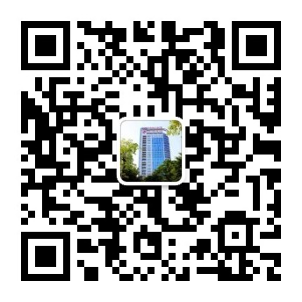               2025年8月13日

附：单一来源采购专家论证意见表

